**Средства контроля защиты информации от утечки по техническим каналам.** Средства и методы контроля защиты информации от утечки по техническим каналам.

1. Основные виды угроз безопасности в информационной системе.
2. Индикаторы электромагнитных излучений, радиочастотомеры, сканирующие приемники, высокоскоростные поисковые приемники, селективные микровольтметры, анализаторы спектра.
3. Автоматизированные поисковые комплексы, специализированные поисковые программно-аппаратные комплексы.
   * + 1. **Основные виды угроз безопасности в информационной системе.**

Угрозы, связанные с утечкой информации по техническим каналам.

Угрозы, связанные с утечкой информации по информационным каналам.

**Технический канал утечки информации (ТКУИ)** – совокупность объекта технической разведки, физической среды распространения информативного сигнала и средств, которыми добывается защищаемая информация.

**Утечка** – бесконтрольный выход конфиденциальной информации за пределы организации или круга лиц, которым она была доверена.

**Утечка (информации) по техническому каналу** – неконтролируемое распространение информации от носителя защищаемой информации через физическую среду до технического средства, осуществляющего перехват информации.

На рис. 1 приведена структура технического канала утечки информации.

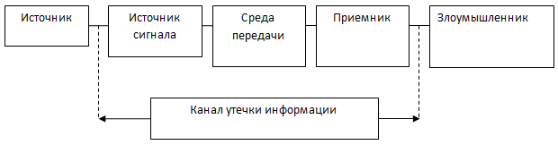

Рис. 1. Структура технического канала утечки информации

На вход канала поступает информация в виде первичного сигнала. Первичный сигнал представляет собой носитель с информацией от ее источника или с выхода предыдущего канала. В качестве источника могут быть:

* объект наблюдения, отражающий электромагнитные и акустические волны;
* объект наблюдения, излучающий собственные (тепловые) электромагнитные волны в оптическом и радиодиапазонах;
* передатчик функционального канала связи;
* закладное устройство;
* источник опасного сигнала;
* источник акустических волн, модулированных информацией.

Классификация технических каналов утечки информации приведена на рис. 2.

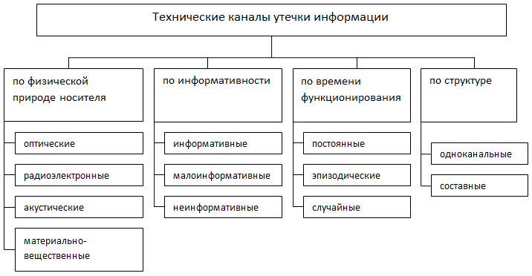

Рис. 2. Классификация технических каналов утечки информации

Основным признаком для классификации технических каналов утечки информации является физическая природа носителя. По этому признаку ТКУИ делятся на:

* оптические;
* радиоэлектронные;
* акустические;
* материально-вещественные.

Носителем информации в оптическом канале является электромагнитное поле (фотоны) частотой выше тераГерц.

В радиоэлектронном канале утечки информации в качестве носителей используются электрические, магнитные и электромагнитные поля в радиодиапазоне, а также электрический ток (поток электронов), распространяющийся по металлическим проводам. Диапазон частот радиоэлектронного канала занимает полосу частот от десятков ГГц до звукового.

Носителями информации в акустическом канале являются упругие акустические волны, распространяющиеся в среде.

В материально-вещественном канале утечка информации производится путем несанкционированного распространения за пределы контролируемой зоны вещественных носителей с защищаемой информацией. В качестве вещественных носителей чаще всего выступают черновики документов и использованная копировальная бумага.

### Технические каналы утечки информации при ее передаче по каналам связи

В зависимости от вида канала связи ТКУИ можно разделить на электромагнитные, электрические и индукционные.

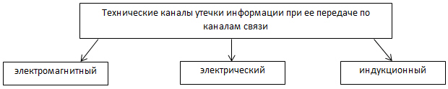

**Электро-магнитный ТКУИ** – перехватэлектромагнитных излучений на частотах работы передатчиков систем и средств связи. (рис. 3).

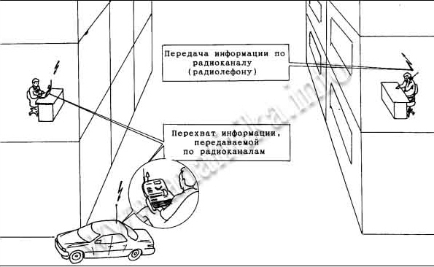

Рис. 3. Перехват информации по каналам радиосвязи

**Электрический ТКУИ** – съем информации путем контактного подключения аппаратуры злоумышленника к кабельным линиям связи. Для подключения аппаратуры злоумышленник может использовать параллельное или последовательное подключение к линии связи.

**Индукционный ТКУИ** – бесконтактный съем информации с кабельных линий связи. Возможность такого съема информации возникает за счет эффекта возникновения вокруг кабеля связи электромагнитного поля, модулированного информационным сигналом. Это поле перехватывается специальным индукционным датчиком, далее усиливается и демодулируется на аппаратуре злоумышленника.

На рис. 4 показаны индукционный и электрический ТКУИ.

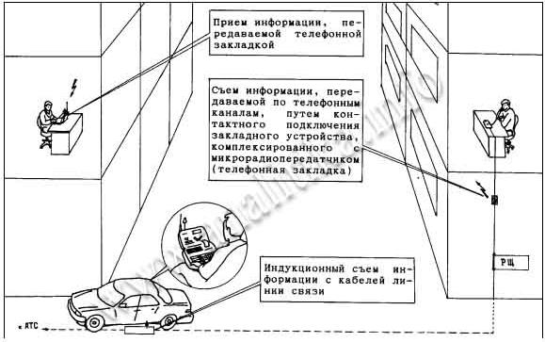

Рис. 4. Индукционный и электрический ТКУИ

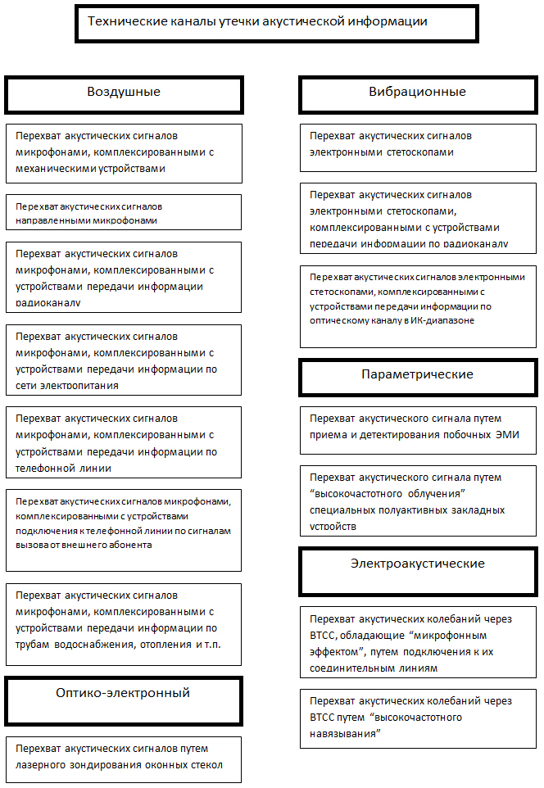

Некоторые элементы ВТСС, в том числе трансформаторы, катушки индуктивности, электромагниты вторичных электрочасов, звонков телефонных аппаратов, дроссели ламп дневного света, электрореле и т. п., обладают свойством изменять свои параметры (емкость, индуктивность, сопротивление) под действием акустического поля, создаваемого источником акустических колебаний. Изменение параметров приводит либо к появлению на данных элементах электродвижущей силы (ЭДС), изменяющейся по закону воздействующего информационного акустического поля, либо к модуляции токов, протекающих по этим элементам, информационным сигналом. Например, акустическое поле воздействуя на якорь электромагнита вызывного телефонного звонка, вызывает его колебание. В результате чего изменяется магнитный поток сердечника электромагнита. Изменение этого потока вызывает появление ЭДС самоиндукции в катушке звонка, изменяющейся по закону изменения акустического поля.

ВТСС, кроме указанных элементов, могут содержать непосредственно электроакустические преобразователи. К таким ВТСС относятся некоторые датчики пожарной сигнализации, громкоговорители ретрансляционной сети и т.д. Эффект электроакустического преобразования акустических колебаний в электрические часто называют "микрофонным эффектом". Причем из ВТСС, обладающих "микрофонным эффектом", наибольшую чувствительность к акустическому полю имеют абонентские громкоговорители и некоторые датчики пожарной сигнализации.

Перехват акустических колебаний в данном канале утечки информации осуществляется путем непосредственного подключения к соединительным линиям ВТСС, обладающих "микрофонным эффектом", специальных высокочувствительных низкочастотных усилителей. Например, подключая такие средства к соединительным линиям телефонных аппаратов с электромеханическими вызывными звонками, можно прослушивать разговоры, ведущиеся в помещениях, где установлены эти аппараты.

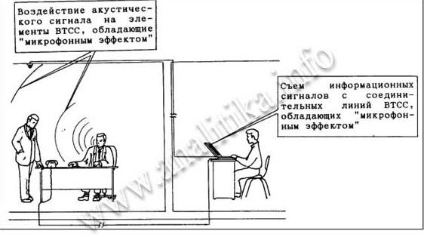

Рис. 5. Перехват акустических сигналов через ВТСС, обладающих "микрофонным эффектом"

**Оптико-электронный канал.**Съем информации в таком канале реализуется с помощью лазера, поэтому иногда этот канал называют **лазерным**. Под действием звуковой волны тонкие отражающие поверхности, например, стекло или зеркало, начинают вибрировать. Если направить на них лазер, отраженное лазерное излучение модулируется и поступает на вход приемника оптического излучения. В приемнике полученный сигнал демодулируется и усиливается, и злоумышленник может получить исходный акустический сигнал (рис. 10).

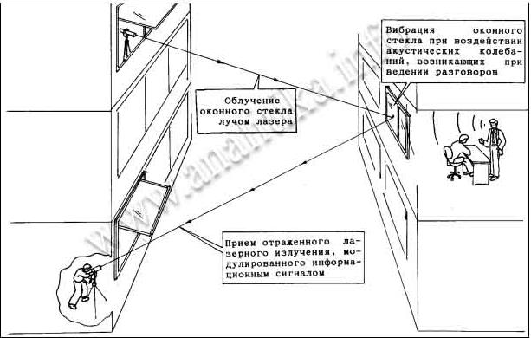

Рис. 6. Перехват акустических сигналов путем лазерного зондирования оконных стекол

Возникновение**параметрических каналовутечки** обусловлено тем, что под давлением звуковой волны может измениться взаимное расположение элементов схем, проводов и т.п. в ВТСС и ОТСС. Вместе с расположением изменяются индуктивность и емкость. Соответственно, будет наблюдаться модуляция сигналов, проходящих через ВТСС и ОТСС, информационным сигналом, содержащимся в акустической волне. Промодулированные сигналы излучаются в пространство, где могут быть перехвачены средствами радиоразведки.

Если в помещении установлены полуактивные закладные устройства с элементами, параметры которых могут изменяться под действием акустической волны, возможен съем информации с помощью ВЧ-навязывания. При облучении мощным высокочастотным сигналом помещения, в котором установлено такое закладное устройство, в последнем при взаимодействии облучающего электромагнитного поля со специальными элементами закладки (например, четвертьволновым вибратором) происходит образование вторичных радиоволн, то есть переизлучение электромагнитного поля. А специальное устройство закладки (например, объемный резонатор) обеспечивает амплитудную, фазовую или частотную модуляцию переотраженного сигнала по закону изменения речевого сигнала. По этому принципу работало устройство «Златоуст», разработанное в 1945 году Львом Терменом и исправно передававшее информацию из кабинета посла США в Москве в течение 7 лет. Подобного вида закладки иногда называют **полуактивными**. Для перехвата информации по данному каналу кроме закладного устройства необходимы специальный передатчик с направленным излучением и приемник.

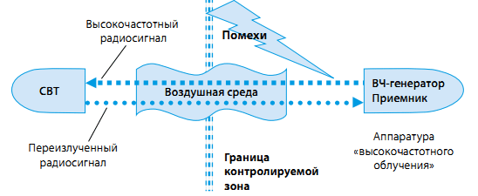

Для ВЧ – навязыванияне обязательно использовать закладные устройства. Можно облучать любые устройства, обладающие "микрофонным эффектом", и получать в отраженной волне модулированный информационным сигнал. Такие параметрические каналы утечки информации иногда называют пассивными, так как они не требуют от злоумышленника предварительной установки закладных устройств и возникают в результате естественных физических процессов. Интересным фактом является то, что аппаратура высокочастотного навязывания может подключаться к соединительной линии ВТСС на удалении до нескольких сот метров от контролируемого помещения.

Классификация технических каналов утечки информации, обрабатываемой ОТСС (в зависимости от физической природы возникновения информационных сигналов, а также среды их распространения и способов перехвата), приведена на рис. 11.

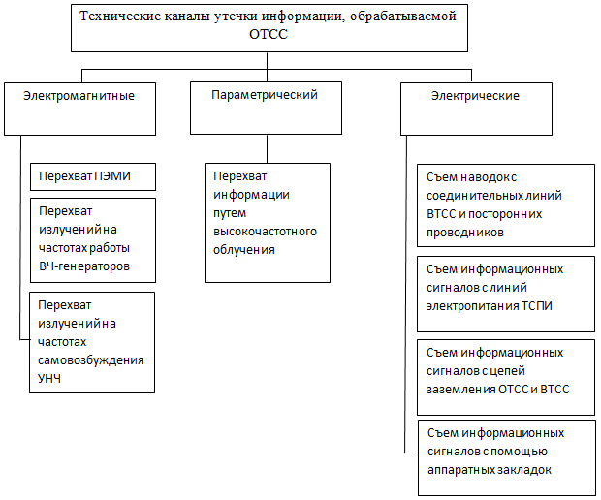

Рис. 7. Классификация технических каналов утечки информации, обрабатываемой ОТСС

Информация в ОТСС переносится с помощью электрического тока, параметры которого изменяются по закону информационного сигнала. При прохождении электрического тока по токоведущим элементам вокруг них образуются магнитные и электрические поля, модулированные информационным сигналом – побочные электромагнитные излучения.

**Побочные электромагнитные излучения (ПЭМИ)** – электромагнитные излучения технических средств, возникающие как побочное явление и вызванные электрическими сигналами, действующими в их электрических и магнитных цепях.

При каждом режиме работы средств вычислительной техники (СВТ) возникают ПЭМИ, имеющие свои характерные особенности. Диапазон возможных частот побочных электромагнитных излучений СВТ может составлять от 10 кГц до 2 ГГц.

В ряде случаев паразитное электромагнитное излучение модулируется информативным сигналом(модуляцией называется процесс изменения одного или нескольких параметров электромагнитного излучения (например, амплитуды, частоты или фазы) в соответствии с изменениями параметров информативного сигнала, воздействующих на него.

Для перехвата побочных электромагнитных излучений СВТ используются специальные стационарные, перевозимые и переносимые приёмные устройства, которые называются техническими средствами разведки (ТСР) побочных электромагнитных излучений и наводок (ПЭМИН).

Типовой комплекс разведки ПЭМИ включает: специальное приёмное устройство, ПЭВМ (или монитор), специальное программное обеспечение и широкодиапазонную направленную антенну.

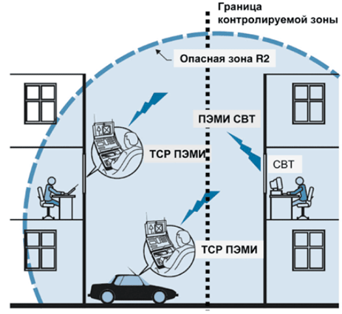Рис. 8. Перехват ПЭМИот СВТс помощью ТСР ПЭМИН

Дальность перехвата ПЭМИ современных СВТ, как правило, не превышает 30-50 м.

Появление информативных сигналов в цепи электропитания СВТ возможно, как за счёт ПЭМИ, так и при наличии внутренних паразитных ёмкостных и (или) индуктивных связей выпрямительного устройства блока питания СВТ.

Наводки информативных сигналов в цепях заземления СВТ также могут быть обусловлены гальванической связью проводника заземления и блоков СВТ.

В случае нахождения трансформаторной подстанции или заземлителя контура заземления за пределами контролируемой зоны объекта, при подключении к ним средства разведки ПЭМИН возможен перехват наведённых в них информативных сигналов (рис. 9).

Схемы технических каналов утечки информации, возникающих за счёт наводок информативных сигналов в линиях электропитания и заземления СВТ, приведены на рис. 10.

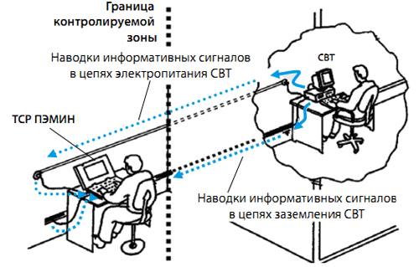

Рис. 9. Перехват информативных сигналов при подключении средств разведки ПЭМИН к линиям электропитания и заземления СВТ

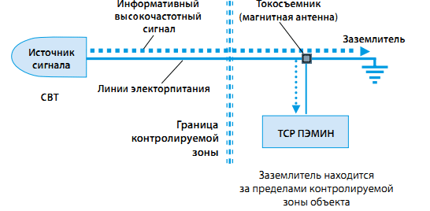

Рис. 10. Схема технического канала утечки информации, возникающего за счёт наводок информативных сигналов в линиях электропитания и заземления

Для обнаружения и контроля защиты информации от утечки по перечисленным каналам и предназначены индикаторы электромагнитных излучений, радиочастотомеры, сканирующие приемники, селективные микровольтметры, анализаторы спектра, поисковые программно-аппаратные комплексы.

Среди средств, имеющихся для этой цели в лаборатории кафедры, это:

* ПАК оценки эффективности защиты речевой информации по акустическим, виброакустическим и акустоэлектрическим каналам каналам «Спрут» и «Смарт».
* ПАК для проведения специальных исследований «Легенда».
* Программный модуль расчета показателей защищенности технических средств от утечки информации по каналу ПЭМИН «Сигурд-Дельта.

Как правило, получение информации предполагает наличие передатчика того или иного типа в защищаемом помещении. В основе работы средств по выявлению технических каналов утечки информации лежит обнаружение незарегистрированного излучения закладного устройства. Рассмотрим основные группы изделий, предназначенных для обнаружения закладных устройств съема информации с радиоканалом.

* + - 1. **Индикаторы электромагнитных излучений, радиочастотомеры, сканирующие приемники, высокоскоростные поисковые приемники, селективные микровольтметры, анализаторы спектра.**

#### Индикаторы электромагнитных излучений

Индикаторы электромагнитных излучений могут применяться в целях контроля.Упрощенная схема индикатора изображена наРис. 1.

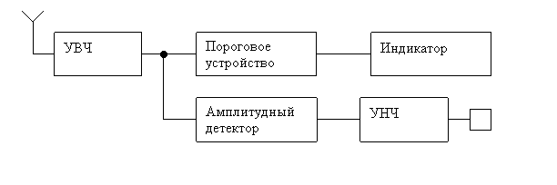Рис.1.Структурная схема индикатора электромагнитных излучений

Прибор регистрирует ЭМИ в определенной точке пространства. Если уровень превышает пороговый, соответствующий естественному фону, срабатывает звуковое или световое предупреждение. Работающая радиозакладка будет обнаружена в том случае, если уровень ЭМИ, образующихся при ее работе, превышает уровень фоновых излучений. Наличие в схеме усилителя низких частот (УНЧ) и громкоговорителя позволяет выделить на фоне внешних сигналов тестовый акустический сигнал. Модулирование тестовым звуковым сигналом излучение принимается антенной индикатора, и, после усиления, поступает на вход динамика. Между микрофоном радиозакладки и динамиком индикатора устанавливается положительная обратная связь, проявляющаяся в виде звукового сигнала, напоминающего свист. Это называется режимом акустической обратной связи или "акустическая завязка".

Индикаторы электромагнитного поля характеризуются следующими показателями:

* рабочий диапазон частот;
* чувствительность;
* радиус обнаружения закладки с установленной мощностью радиопередатчика;
* тип источника питания и время автономной работы в режимах поиска закладок;
* тип индикации.

Некоторые индикаторы имеют функцию регулировки чувствительности.

Рассмотрим пример современного индикатора D-008 ().

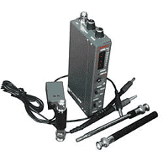Рис. 2.Индикатор D-008

Прибор имеет два режима обнаружения:

* индикатор поля, предназначенный для поиска радиоизлучающих закладок;
* анализатор проводных линий (АПЛ), предназначенный для поиска прослушивающих устройств, использующих для передачи информации проводные линии (380/220В, телефонные, сигнализации и т.п.).

D-008 обнаруживает закладки вне зависимости от видамодуляции. Радиус обнаружения зависит от излучаемой мощности, частоты работы закладки, электромагнитной обстановки в обследуемом помещении. При мощности закладки 5 мВт радиус обнаружения составляет примерно 1м. Режим акустической обратной связи позволяет исключить ложные срабатывания D008 на локальные электромагнитные поля и идентифицировать закладки по характерному звуковому сигналу. Устройство работает в диапазоне частот 50-1500 МГц.

#### Методы поиска электронных устройств перехвата информации

Перед поиском радиозакладок с помощью индикатора поля необходимо установить порог срабатывания. С этой целью оператор (человек, который осуществляет поиск радиозакладок) встает на середину помещения и устанавливает регулятор чувствительности прибора в такое положение, при котором световые или стрелочные индикаторы находятся на грани срабатывания или частота следования звуковых и световых импульсов была бы минимальной. Для этого он, сначала, вращая регулятор, добивается срабатывания индикаторов, а затем медленным вращением его в обратную сторону их выключает.

Для активации радиозакладок определенного типа (оборудованных системой VOX) в помещении создается тестовый акустический сигнал. В качестве источников тестового сигнала могут использоваться любые источники звуковых сигналов. На самом деле в качестве тестового сигнала могут служить звуки, издаваемые оператором, например, простой счет или постукивание пальцами.

Поиск акустических радиозакладок осуществляется путем последовательного обхода помещения, двигаясь вдоль стен и обходя мебель и предметы, находящиеся в помещении. При обходе помещения антенну необходимо ориентировать в разных плоскостях, совершая медленные повороты кисти руки и добиваясь максимального уровня сигнала. При этом расстояние от антенны до обследуемых объектов должно быть не более 5 ... 20 см. В процессе поиска динамик индикатора поля все время должен быть обращен в сторону обследуемых предметов или объектов. Обход помещения необходимо проводить два раза: первый с полностью выдвинутой телескопической антенной, второй – с антенной, выдвинутой на два колена. При приближении к радиозакладке сигнал, поступающий от нее, возрастает и превышает пороговый уровень – срабатывает звуковая или световая индикация прибора. Если у индикатора есть режим "акустической завязки" появляется характерный звуковой сигнал, похожий на свист.

#### Радиочастотометры

В отличие от индикаторов ЭМИ эти приборы регистрируют превышение порога по частоте. Принцип действия цифрового частотомера основан на подсчете числа *Nx* периодов неизвестной частоты, в образцовом интервале времени *Т0* по, так называемому, методу временных ворот(рис. 3).

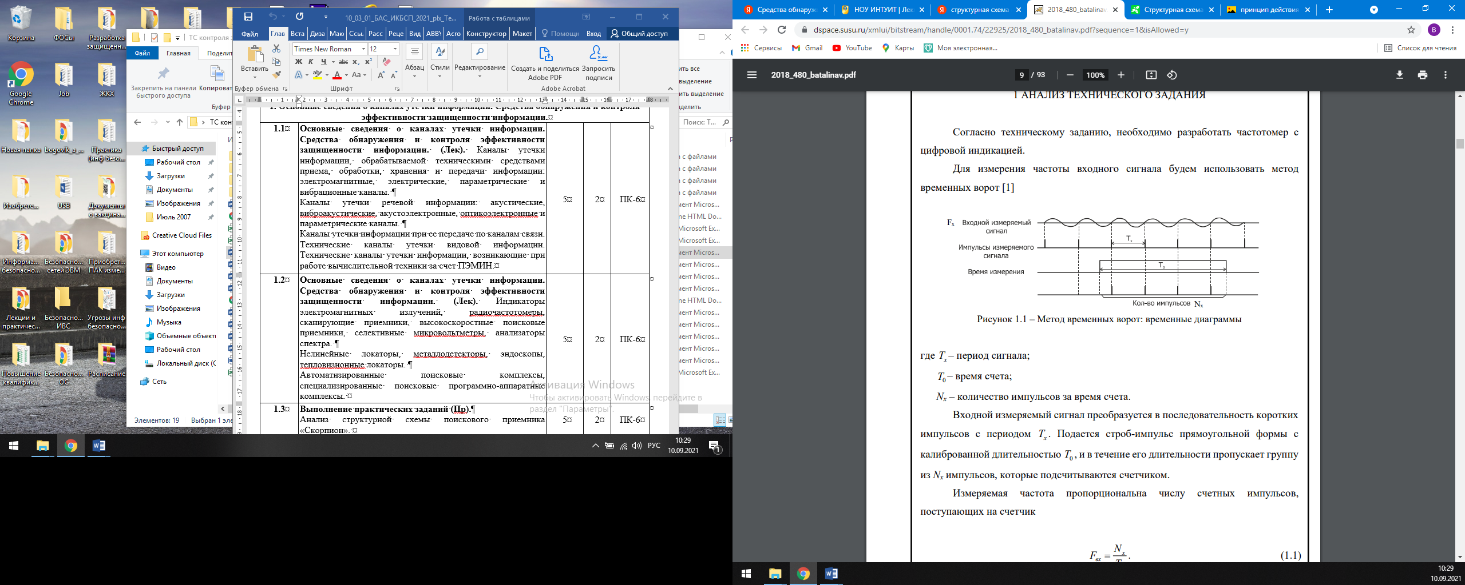

Рис 3. Принцип метода временных ворот

*Tx* – период сигнала;

*T0* – время счета;

*Nx*–количество импульсов за время счета.

Входной измеряемый сигнал преобразуется в последовательность коротких импульсов с периодом *Tх*. Подается строб-импульс прямоугольной формы скалиброванной длительностью*T0*, и в течение его длительности пропускает группу из *Nх* импульсов, которые подсчитываются счетчиком.

Измеряемая частота пропорциональна числу счетных импульсов, поступающих на счетчик

*Fвх* = *Nx* / *T0* .

Исследуемый гармонический сигнал частоты *Fвх* подается на входное устройство (ВУ), усиливающее или ослабляющее его до значения, требуемого для работы последующего устройства частотомера (рис. 4). Снимаемый с выхода ВУ гармонический сигнал *U1* поступает на формирователь импульсов (ФИ), преобразующий его в последовательность коротких однополярных импульсов *U2*, следующих с периодом *Тх* = 1/*Fвх* и называемых счётными. Причем передние фронты этих импульсов практически совпадают с моментами перехода сигнала *U1* через нулевое значение на оси времени при его возрастании. Схемотехнически ФИ может состоять из усилителя-ограничителя и компаратора (триггера Шмитта).

Счётные импульсы *U2* поступают на один из входов временного селектора (ВС), на второй вход которого от устройства формирования и управления (УФУ) подается строб-импульс *U3* прямоугольной формы и калиброванной длительности *T0*>*Tx*. Интервал времени *T0* называют временем счета.

Временной селектор открывается строб-импульсом *U3* и в течение его длительности пропускает группу (пакет) из *Nx* импульсов *U2* на вход счетчика (СЧ). В результате с временного селектора на счетчик поступает пакет из *Nx* импульсов *U4*.

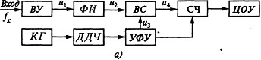

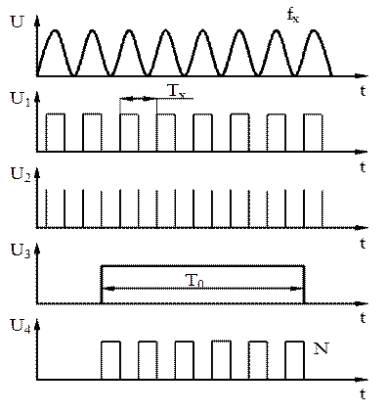

Рис. 4. Структурная схема и принцип работы цифрового частотомера

Поиск устройств съема осуществляется путем планомерного обхода помещения с радиочастотометром. При обходе помещения антенну необходимо ориентировать в разных плоскостях, при этом расстояние от антенны до обследуемых объектов должно быть 5-20 см. Возможное месторасположение закладки определяется по максимальному уровню сигнала в определенной точке пространства обследуемого помещения. При обнаружении излучения на дисплее высвечивается частота принимаемого сигнала, происходит звуковое или световое оповещение.

Непосредственное обнаружение закладки производится с помощью дальнейшего осмотра. Некоторые типы радиочастотометров можно использовать для обнаружения закладок, передающих информацию по проводным линиям на высокой частоте. О том, что в линии установлено специальное техническое средство съема информации будет свидетельствовать фиксирование прибором сигнала высокого уровня с высокой стабильностью частоты. Обычно частота передачи технических средств злоумышленника лежит в диапазоне от 40 до 600 КГц (иногда до 7 МГц).

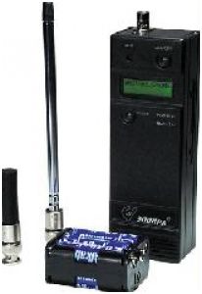

Рис. 5. Измеритель частоты РИЧ-3

На Рис. 5изображен радиочастотометр РИЧ-3, принцип действия которого основан на широкополосном детектировании радиосигналов, что дает возможность обнаружения радиопередающих устройств с любыми видами модуляции. Прибор имеет два режима работы – поисковый и сторожевой. Сторожевой режим работы прибора позволяет регистрировать момент появления постороннего источника радиоизлучений и передавать сигнал тревоги по охранному шлейфу. Наличие режима "акустической завязки".

РИЧ-3 используется для обнаружения и определения местоположения радиоизлучающих специальных технических средств съема информации:

* радиомикрофонов;
* телефонных радиоретрансляторов;
* радиостетоскопов;
* скрытых видеокамер с передачей информации по радиоканалу;
* технических средств систем пространственного высокочастотного облучения;
* радиомаяков систем слежения за перемещением объектов;
* несанкционированно включенных радиостанций и радиотелефонов.

Основные возможности:

* измерение частоты детектируемого сигнала;
* измерение уровня детектируемого сигнала;
* режим акустической завязки;
* сторожевой режим работы;
* управление сканирующим приемником;
* энергонезависимая память для хранения частоты, даты, времени появления и продолжительности сигнала.

РИЧ-3 работает в диапазоне частот 100-3000 МГц с очень высокой точностью измерения частоты – 0,002%.

Методика поиска с помощью радиочастотометров аналогична методике поиска с помощью индикаторов поля, только измеряется частота. Помещение обследуется последовательно, при этом антенна устройства направлена на места предполагаемого размещения закладок. Расстояние от антенны до исследуемых объектов (стен, предметов интерьера и т.п.) не должно превышать 20 см. При приближении к радиозакладке так же, как и у индикатора поля, срабатывает индикация, так как превышается пороговый уровень сигнала. Дальнейшее обнаружение осуществляется с помощью визуального осмотра.

При поиске радиозакладок в телефонных линиях осуществляется путем обхода телефонного кабеля. Антенна радиочастотометра при этом должна быть направлена параллельно линии и на минимальном расстоянии от нее. В месте расположения радиозакладки сигнал будет максимальный и сработает индикация.

Для поиска радиозакладки в телефонном аппарате с него надо снять трубку и поднести радиочастотометр. В случае наличия закладного устройства в динамике радиочастотометра будет слышно непрерывный тональный сигнал или короткие гудки. Дальнейший поиск осуществляется путем разбора телефонного аппарата и визуального осмотра.

#### Сканирующие приемники

Так же, как индикаторы поля и радиочастотометры, сканирующие приемники могут применяться в целях контроля. На[рис. 6](https://intuit.ru/studies/courses/2291/591/lecture/12705?page=2#image.17.4)показан внешний вид сканирующего приемника WINRADIO.



Рис. 6.Сканирующий приемник Winradio

Сканирующий приемник Winradio выполнен в виде карты, устанавливаемой в 16-битныйслот компьютера (Рис. 6). То, что устройство интегрируется в IBM-совместимые компьютеры, увеличивает его возможности по сравнению с аналогами, подключаемыми черезпоследовательные порты.

6. Сканирующий приемник Winradio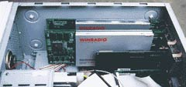

Рис. 6. Установка Winradio

Модель Winradio 1000 работает на частотах от 500 кГц до 1300 МГц и может принимать сигналы с разной модуляцией. Программное управление позволяет оперативно управлять ресурсами устройства с помощью мыши и клавиатуры. Панель управления отображается на экране монитора. Скорость – 50 каналов/c, шаг перестройки по частоте – от 1 кГц до 1 МГц.

В состав комплекта поставки радиоприемников фирмы WinradioCommunications включаются фирменные программные средства управления. Имеется три типа программ:

* базовое программное обеспечение;
* дополнительное программное обеспечение;
* программное обеспечение в соответствии со спецификацией XRS.

Базовое программное обеспечение является основной программой управления работой приемника и решает следующие задачи: устанавливает частоту настройки и режим работы приемника, задает параметры сканирования и отображает его результаты, обеспечивает ведение базы данных по результатам работы.

Дополнительное программное обеспечение служит для расширения функциональных возможностей приемника. Программа DIGITALSUITE позволяет проводить анализ временных и частотных характеристик сигнала, обработку сигналов различных стандартов, а также записывать на жесткий диск аудиосигналы вWAV-формате. Эта программа интегрируется в базовую программу и допускает работу со всеми типами радиоприемников Winradio. Для осуществления процедур анализа иобработки сигналовиспользуется стандартная звуковая карта компьютера. Программа DATABASE обеспечивает ведение специализированной базы данных. Она позволяет достаточно просто в процессе приема вести накопление и поиск информации о радиостанциях по частоте, позывному, координатам и другим полям данных. В состав программы входит уже сформированная база данных с информацией о более чем трехстах тысячах зарегистрированных по всему миру радиостанциях, с данными по их частотам, странам пребывания, географическим координатам. Следует отметить, что фирма WinradioCommunications производит множество сканирующих приемников с разными функциональными возможностями, ценами и конструкциями.

Существует множество алгоритмов сканирования, основные из которых приведены ниже:

1. сканирование прекращается, если уровень принимаемого сигнала превышает заданный порог. Происходит звуковое или световое оповещение оператора. Возобновление сканирование осуществляется только по его команде;
2. сканирование прекращается при обнаружении сигнала и возобновляется после его пропадания;
3. сканирование прекращается при анализе сигнала оператором и продолжается через некоторое время;
4. ручное сканирование. В данном режиме настройка приемника осуществляется оператором вручную.

Второй режим применяется для поиска радиозакладок с известными частотами. При этом в некоторых сканирующих приемниках предусмотрено сканирование по заданному виду модуляции и приоритетным каналам.

При приобретении сканирующего приемника следует обратить внимание на следующее:

* количество каналов. Увеличение количества каналов вызовет пропорциональное увеличение времени сканирования. Оптимальное значение каналов не превышает 400. При этом лучше, если они будут разделены на так называемые банки, что существенно облегчит поиск.
* многие сканирующие приемники имеют провалы в частотном диапазоне. Естественно, именно в этих частотных провалах могут работать закладные устройства. Соответственно, чем шире и непрерывнее диапазон рабочих частот приемника, тем он лучше.
* нужно понимать, что увеличение скорости сканирование приемника приводит к пропорциональному увеличению стоимости. Вполне достаточной является скорость до 50 каналов в секунду.
* нет необходимости в излишней чувствительности прибора, так как это может привести к большому количеству ложных срабатываний.
* лучше выбирать приемник, способный детектировать сигналы с разными видами модуляций.

Полезной также может оказаться способность прибора регистрировать уровень мощности сигнала. Данная функция позволяет провести ранжирование источников по удаленности до точки приема.

Перед началом обследования помещения со сканирующим приемником в нем включаются все осветительные, электрические и электронные приборы. Для поиска радиозакладок используется режим автоматического сканирования в заданном диапазоне частот. Перед началом сканирования устанавливается начальная (10…20 МГц) и конечная (1300…2000МГц) частоты сканирования, шаг перестройки, вид модуляции и порог чувствительности.

При сканировании особое внимание уделяется частотам, на которых чаще всего работают радиозакладные устройства: 60…170, 250…290, 310...335, 360...430, 470...490, 620...640 МГц). Сэкономить время на сканирование позволяет использование "слепых зон" – заранее записанных в сканирующий приемник частотных зон, на которых работают радиостанции и телевещание. При сканировании приемник просто пропускает эти зоны, не тратя на них время. Для поиска радиозакладок лучше использовать режим сканирования, в котором при превышении порогового значения сигналом сканирование прекращается и возобновляется только по решению оператора.

#### Высокоскоростные поисковые приемники

Скоростные поисковые приемные устройства предназначены для обнаружения работающих миниатюрных подслушивающих устройств-радиомикрофонов. Их отличительной особенностью является высокая скорость перестройки в рабочем диапазоне частот.

Большинство скоростных приемников относятся к классу так называемых устройств ближней зоны.

Все скоростные поисковые приемники позволяют прослушивать принимаемые сигналы с одним или с различными видами модуляции, что для моделей этого класса является основным признаком, помогающим оператору опознавать опасные сигналы. В некоторых моделях предусмотрена индикация уровня принимаемого сигнала, что существенно помогает при проведении поисковых работ. Скоростные поисковые приемники наиболее удобны для проведения экспресс проверок контролируемых помещений.

|  |  |
| --- | --- |
| "СКОРПИОН 3.5" | "СКОРПИОН XL6" |

Скоростной поисковый приемник радиосигналов (в дальнейшем изделие) «CKОPПИOH XL6» является портативным средством радиотехнического контроля, предназначенным для автоматического обнаружения сигналов, излучаемых нелегальными радиопередатчиками, и подавления каналов их приема. Изделие «СКОРПИОН XL6» позволяет:

* производить изучение радиоэлектронной обстановки в режиме панорамного обзора диапазона 80 – 6000 мГц с полосой 20 мГц с последующим просмотром выбранного канала с полосой 200 кГц и спектрограммой с разрешением 5 кГц;
* обнаруживать и определять местоположение нелегально существующего передатчика с использованием разнесенного приема на две антенны и контроля уровня гармоник;
* подавлять канал приема сигнала обнаруженного нелегального передатчика путем постановки на его частоте прицельной помехи;
* обнаруживать работающие телефоны сотовой связи стандарта GSM с индикацией диапазона частот, радиотелефоны стандарта DECT;
* осуществлять поиск в одном - трех программируемых участках диапазона частот;
* просматривать и редактировать три буфера памяти обнаруженных сигналов и исключенных каналов приема;
* проверять работоспособность приемников, индикаторов поля, частотомеров и других технических средств при помощи встроенного тестового генератора.

ОСНОВНЫЕ ТЕХНИЧЕСКИЕ ХАРАКТЕРИСТИКИ.

Диапазон принимаемых частот, МГц .…………..…...............30 – 6000

Чувствительность, мкВ:

- в диапазоне 30 - 3000 МГц, не более ………………….…………….. 50

- в диапазоне 3000 - 6000 МГц, не более ……………………... 100

- в диапазонах GSM и DECT, не более ………………….….… 500

- в режиме панорамного обзора, не более ………………..…. 300

Полоса пропускания на промежуточной частоте, КГц ..20000, 200, 6

Время перестройки

при отсутствии обнаруженных сигналов, с … 10

в режиме панорамного обзора

Точность измерения частоты для узкополосного сигнала, КГц.…. 10

Диапазон измерения уровня входного сигнала, дБ ……………..… 50

с включением аттенюатора …………………….……………………….. 70

Количество исключаемых каналов приема …………….……. 3*12350

Количество запоминаемых обнаруженных сигналов ................ 3*256

Индикатор ЖКИ графический 128*64 с подсветкой

Программируемый порог обнаружения разности уровней сигналов при приеме на две антенны, делений шкалы уровня ………………. 0…7

Информация на индикаторе: - частота сигнала, - уровни входного сигнала от двух антенн, - уровень порога обнаружения, - девиация частоты, - количество исключенных и обнаруженных каналов, - количество приемных антенн, - рабочий буфер памяти, включение аттенюатора. - состояние батарей.

Мощность генератора в диапазоне

30...1000 МГц, мвт ….…….…50;

1000…3000 МГц …………....….15

Источники питания:

- 4 аккумулятора, емкость …………………………2200 мАчас;

- внешний стабилизированный источник постоянного тока .. 12 В.

Потребляемый ток, мА не более ……………….....…………250

Габаритные размеры без антенн, мм ………………150х80х30

Скоростной приемник-коррелятор SEL SP-81 «Оракул».

Скоростной приемник-коррелятор ближней зоны SEL SP-81 «Оракул» предназначен для автоматизированного обнаружения и поиска работающих устройств несанкционированного съема акустической информации, использующих радиоканал, включая мобильные телефоны.

Приемник позволяет:

* автоматически настраиваться на радиосигналы, присутствующие в месте расположения приемника;
* определять по изменению уровня сигнала местоположение устройств несанкционированного съема информации с радиоканалом;
* осуществлять непрерывный контроль радиосигналов в реальном времени;
* бесшумно и скрыто обнаруживать устройства несанкционированного съема, использующие частотную модуляцию (радиомикрофоны), без участия оператора (в дежурном режиме);
* прослушивать обнаруженные и сохраненные сигналы через встроенный громкоговоритель или головные телефоны.

В приемнике реализован оригинальный алгоритм пассивного акустического коррелятора, основанный на анализе огибающих демодулированного радиосигнала и опорного акустического. В качестве последнего оптимально подходит речевой сигнал, присутствующий в помещении. Метод корреляции основан на сравнении демодулированного радиосигнала с опорным акустичеcким, присутствующим в помещении. Этот алгоритм позволяет существенно снизить ложные срабатывания из-за резонансных свойств помещения и обнаруживать радиопередатчики как с открытым, так и с закрытым аналоговым каналом, например, с инверсией спектра.

Основные технические характеристики

Диапазон принимаемых частот 30-3000 МГц

Виды обнаруживаемых радиосигналов

Аналоговых WFM,NFM,AM

импульсная (РМ)

цифровых D-AMPS, DECT,GSM900,GSM1800

Чувствительность по входу для

захвата сигнала в диапазоне частот

20-200 МГц -80 дБм (23 мкВ)

200-600 МГц -70 дБм (71 мкВ)

600-1000 МГц -63 дБм (160 мкВ)

1000-1400 МГц -56 дБм (360 мкВ)

1400-1600 МГц -49 дБм (795 мкВ)

1600-2500 МГц -46 дБм (1,2 мВ)

2500-3000 МГц -43 дБм (1,6 мВ)

Установка порогов обнаруженияуровней сигналов мобильныхтелефоновдиапазон 10-70 дБ

шаг установки 2 дБ

Динамический диапазон измерителяуровня сигнала, не менее 70 дБ

Временные характеристики сканирования

длительность сканирования диапазонане более 12 с

среднее время настройки на один сигнал 3 с

среднее время корреляции одного сигнала 4с

Оперативная память

количество запоминаемых сигналов до 999

количество исключаемых сигналов до 999

Индикацияпараметровдисплей ЖК 2x16(с подсветкой)

захвата частоты

индикатор тревоги

(светодиод), звуковой сигнал

Условия эксплуатации

Интервал рабочих температур От+5°до+35°С

Относительная влажность при +25°С До 85%

Атмосферное давление 750±40 мм рт.ст.

Электропитание

Напряжение 9-12 В

Потребляемый ток, не более 120 м А

Ресурс работы от элемента питания«DURACELL», не менее 2ч

Габаритно-массовые характеристики

Габариты, без антенны 106x68x32 мм

Габариты антенны 82xd 15 мм

Масса (без элемента питания), не более 250 г

#### Селективные микровольтметры

Селективные микровольтметры (измерительные приемники) предназначены для приема и анализа характеристик сигналов (как электромагнитных полей, так и электрических сигналов) в процессе проведения специальных исследований ОТСС / ВТСС и системдля определения утечки конфиденциальной речевой информации по радиоканалу (электрическая и магнитная составляющие электромагнитных полей) и по проводным линиям в виде наводок на токоведущие коммуникации (электрические сигналы, наведенные в проводные линии). Применяются совместно с измерительными антеннами и/или измерительными пробниками (токосъемниками).

Соответствует пункту 6 Перечня контрольно-измерительного и испытательного оборудования, средств контроля защищенности, необходимых для выполнения работ и оказания услуг, установленных Положением о лицензировании деятельности по технической защите конфиденциальной информации, утвержденным Постановлением Правительства Российской Федерации от 03.02.2012 №79

Селективные микровольтметры используются в составе комплекта аппаратуры для проверкиВТСС на подверженность акустоэлектрическим преобразованиям. Комплект аппаратуры включает измерительный приемник и источник тестовых сигналов. В качестве измерительного приемника используется селективный микровольтметр.

Источник тестовых акустических сигналов (ИТАС) в своем составе должен содержать звуковой генератор, усилитель мощности и акустический излучатель (динамический громкоговоритель). При этом громкоговоритель и его соединительная линия во избежание наводок на проверяемые ВТСС должны тщательно экранироваться.

В качестве звуковых генераторов можно использовать генераторы сигналов низкочастотные типа Г3-112, Г3-11, Г3-120, Г3-122 и др.

Для проведения измерений могут использоваться селективные нано- и микровольтметры звукового диапазона частот, а также специальные измерительные низкочастотные усилители типа «Хорда» и «Бумеранг-2Г».

Усилитель специальный низкочастотный измерительный «Хорда» и универсальный полуавтоматический прибор «Бумеранг-2Г» предназначены для измерения напряжения и напряженности электрической и магнитной составляющих синусоидального электромагнитного поля в диапазоне звуковых частот и используются для выявления акустоэлектрических каналов утечки речевой информации, оценки эффективности средств защиты ВТСС и аттестации систем звукозаписи, звукоусиления и звукового сопровождения по требованиям безопасности информации.

В состав усилителя «Хорда» входят измерительный блок, устройство согласующее, трансформатор согласующий, делитель выносной, активная электрическая антенна, активная магнитная антенна, пассивная зондирующая антенна и зарядное устройство.

Измерительный блок предназначен для измерения напряжения сигналов в диапазонах частот:

* 1 – от 300 до 3400 Гц;
* 2 – от 300 до 10 000 Гц;
* 3 – от 975 до 1025 Гц.

Пределы измеряемых напряжений составляют:

* в диапазонах частот 1 и 2 – от 1 мкВ до 1 В,
* в диапазоне частот 3 – от 0,3 мкВ до 1 В.

Устройство согласующее служит для обеспечения симметричного входа прибора при измерении напряжений и имеет коэффициент передачи на частоте 1000 Гц, равный 1 ± 0,05.

Трансформатор согласующий служит для согласования измерительного блока с низкоомными источниками сигналов и имеет коэффициент передачи на частоте 1000 Гц, равный 10 ± 0,5.

Делитель выносной служит для расширения диапазона измерительных напряжений до 100 В.

Активная электрическая антенна предназначена для измерения совместно с измерительным блоком электрической составляющей синусоидального электромагнитного поля в диапазоне частот 1, 2 или 3.

Активная магнитная антенна предназначена для измерения совместно с измерительным блоком магнитной составляющей синусоидального электромагнитного поля в диапазоне частот 1 или 3.

Пассивная зондирующая антенна предназначена для измерения совместно с измерительным блоком электрической составляющей синусоидального электромагнитного поля в диапазоне частот 3.

Зарядное устройство служит для заряда аккумуляторной батареи от сети переменного тока напряжением 127/220 В.

В состав изделия «Бумеранг-2Г» входят измерительный блок (Блок И), акустический генератор с усилителем мощности и динамиком (Блок Г), микрофон, выносная магнитная антенна, головные телефоны и кабели для подключения блоков изделия к проверяемым устройствам.

Диапазон перестройки частоты генератора Блока Г - от 500 Гц до 4 кГц. Диапазон плавной регулировки выходного напряжения блока на нагрузке 600 Ом – от 1 мВ до 1 В. Выходная электрическая мощность генератора Блока Г не менее 2,5 Вт.

Измерительный блок предназначен для измерения напряжения сигналов на фиксированных частотах 500, 1000, 2000 и 4000 Гц в режиме узкой или в режиме широкой полосы. Блок имеет встроенную электрическую (телескопическую) антенну и разъемы для подключения его к проверяемым ВТСС и выносному микрофону.

Полоса пропускания фильтров фиксированной настройки по уровню 0,7 составляет не более: 40 Гц (на частоте 500 Гц); 50 Гц (на частоте 1000 Гц); 60 Гц (на частоте 2000 Гц); 80 Гц (на частоте 4000 Гц). Ослабление вне полосы пропускания фильтров не менее 43 дБ/октава.

Полоса пропускания фильтра в режиме широкой полосы составляет от 0,3 до 5 кГц.

Чувствительность измерительного блока в режиме широкой полосы не более 10 мкВ, а в режиме узкой полосы - не более 1 мкВ.

Селективные нано- и микровольтметры предназначены для измерения среднеквадратических значений малых синусоидальных напряжений в селективном и широкополосном режимах работы.

При контроле эффективности защиты ВТСС наиболее широко используются отечественный селективный микровольтметр В6-9 и польские селективные нановольтметры «Unipan-233 (237)» и «Unipan-232В».

Селективный микровольтметр В6-9 в селективном режиме позволяет проводить измерения в диапазоне частот от 20 Гц до 100 кГц. Диапазон измеряемых напряжений сигналов составляет от 1 мкВ до 1 В.

Селективные нановольтметры «Unipan-233 (237)» по сравнению с микровольтметром В6-9 обладают лучшей чувствительностью и избирательностью и в комплекте с входными предусилителями позволяют измерять сигналы амплитудой от 0,1 мкВ до 300 мВ в диапазоне частот от 1,5 Гц до 150 (100) кГц.

Селективный нановольтметр «Unipan-233В» является в своем роде единственным измерителем диапазона 1,5 Гц – 150 кГц, имеющим полосу пропускания менее 0,01 Гц, что позволяет в составе с предусилителем проводить измерение уровней сигналов от 0,03 мкВ.

Для контроля эффективности защиты ВТСС разработаны и используются специальные программно-аппаратные комплексы типа «Аист» и «Талис». Комплексы позволяют проводить акустоэлектрические измерения в автоматическом режиме.

Программно-аппаратный комплекс «Аист» [6] предназначен для:

* измерения и анализа сигналов звукового диапазона частот в токопроводящих коммуникациях;
* измерения и анализа электромагнитного поля в диапазоне звуковых частот, в том числе с применением адаптивного приема;
* генерации тестового акустического сигнала;
* оценки эффективности защиты ВТСС от утечки информации за счет акустоэлектрических преобразований.

В состав комплекса входит:

* анализатор сигналов с TFT-монитором и встроенным компьютером barebone PC;
* комплект измерительных адаптеров-усилителей для подключения к различным видам токопроводящих коммуникаций;
* комплект измерительных антенн;
* экранированная акустическая система;
* источник питания для проверяемых устройств;
* измерительный микрофон;
* измерительный вибродатчик (акселерометр);
* специальное программное обеспечение.

Комплекс «Аист» позволяет генерировать акустические сигналы произвольной формы в диапазоне частот 0 - 30 кГц с амплитудой до ± 10 В и динамическим диапазоном 102 дБ, измерять и анализировать сигналы в диапазоне звуковых частот.

Программно-аппаратный комплекс «Талис» [5] предназначен для автоматизации проведения инструментальных исследований технических средств в целях выявления «опасных» сигналов, возникающих за счет акустоэлектрических преобразований (АЭП), и расчета их характеристик.

В состав комплекса входят:

* комплект измерительных антенн;
* комплект измерительных средств для подключения к проводным линиям;
* канал формирования акустического тест-сигнала;
* блок высокочастотного (ВЧ) канала;
* блок низкочастотного (НЧ) канала;
* блок анализа сигналов;
* управляющая ПЭВМ (ноутбук);
* специальное программное обеспечение.

Комплекс позволяет:

* формировать тестовые акустические сигналы с произвольным шагом в речевом диапазоне частот;
* измерять сигналы АЭП в линиях ВТСС (как симметричных, так и несимметричных) в диапазоне частот от 125 Гц до 8 (10) кГц, амплитудой до 10-8В в условиях больших помех;
* проводить многоуровневый корреляционный алгоритм автоматического распознавания сигналов АЭП;
* осуществлять визуализацию «опасных» сигналов АЭП в различном виде (частотный, временной, квадратурный, модуляционный).

**Использование селективного вольтметра при проведении проверки ВТСС на подверженность АЭП**

* 1. Измерительный приемник готовится к работе и колибруется.
  2. Проверяемое техническое средство, линии которого имеют выход за пределы контролируемой зоны, отсоединяется от линейной стороны и подключается к входу измерительного приемника по симметричной схеме (рис. 7).

|  |
| --- |
| Рис. 1. Схема подключения измерительного приемника к проверяемому техническому средству |

Рис. 7. Схема подключения измерительного приемника к проверяемому техническому средству

* 1. Акустическая система (АС) излучателя генератора тестовых акустических сигналов (ГАС) размещается на расстоянии 1 м от проверяемого технического средства и направляется в его в сторону (рис. 8).

|  |
| --- |
| Рис. 2. Схема измерительной установки при контроле ВТСС на подверженность акустоэлектрическим преобразованиям |

Рис. 8. Схема измерительной установки при контроле ВТСС на подверженность АЭП

* 1. В месте размещения ВТСС (на расстоянии 1 м от АС) устанавливается измерительный микрофон шумомера со встроенными октавными фильтрами (рис. 8).

|  |
| --- |
| Рис. 3. Схема измерительной установки при настройке акустической системы: М – измерительный микрофон |

Рис. 8. Схема измерительной установки при настройке акустической системы: М – измерительный микрофон

* 1. Включается генератор тестового сигнала (ГС) и система звукоусиления. Генератор тестовых сигналов настраивается на среднюю геометрическую частоту 1-й октавной полосы (*f1* = 250 Гц).

Устанавливается необходимый уровень звукового давления на частоте f1 = 250 Гц:

* 80 дБ при наличии в проверяемом помещении устройств звукоусиления, создающих акустическое поле информативного речевого сигнала;
* 72 дБ при отсутствии в проверяемом помещении устройств звукоусиления.
  1. Измерительный прибор настраивается на частоту *f1* = 250 Гц по максимуму принимаемого сигнала. При обнаружении контролируемого сигнала определяется его принадлежность проверяемому средству (путем выключения и включения) и измеряется суммарное напряжение сигнала и шума в линии (*Uс+ш*).

Измерения проводятся как при включенном, так и при выключенном напряжении питания проверяемого технического средства.

* 1. Генератор тестовых сигналов выключается и измеряется напряжение шума (фона) в линии (*Uш*). Уровень шума определяется по минимальному показанию приемника, зафиксированному в течение 30 с непрерывного измерения.
  2. Рассчитывается отношение сигнал/шум по формуле:

*q = Uc / Uш.* *q[дБ] =20lg[Uc / Uш]* (2)

* 1. Далее измерения в соответствии с пп. 5 – 8 повторяются для средних геометрических частот 2 - 5 октавных полос (500; 1000; 2000 и 4000 Гц).

При отсутствии возможности проведения измерений на средних частотах всех октавных полос допускается проводить измерения только на частоте *f3* = 1000 Гц.

Измеренные значения отношения сигнал/шум в каждой октавной полосе *qi* сравниваются с предельно допустимым значением *qдоп*.

При выполнении условия *qi*˂*qдоп* считается, что проверяемое техническое средство не подвержено АЭП.

В случае если это условие не выполняется для какой либо*i*-й частоты, то необходимо определить коэффициент затухания исследуемой линии на этой частоте Кli.

Для определения коэффициента затухания используется схема, приведенная на рис. 9.

|  |
| --- |
| Рис. 4. Схема измерения коэффициента затухания исследуемой линии |

Рис. 9. Схема измерения коэффициента затухания исследуемой линии

Измерения сигналов в исследуемых линиях проводятся пробником напряжения, подключенным к входу измерительного приемника.

В точке отключения ВТСС на i-й частоте в исследуемую линию подают сигнал от генератора сигналов и измеряют пробником или с использованием токосъемных клещей напряжение этого сигнала в двух точках: вблизи подачи сигнала в линию в точке Т1(*U1i*) и на границе КЗ в точке Т2(*U2i*). При отсутствии доступа к линии на границе КЗ допускается измерять *U2* в ближайшей к границе КЗ доступной точке.

#### Анализаторы спектра

Анализатор спектра представляет собой панорамное устройство, при помощи которого можно наблюдать на экране (ранее на экране электроннолучевой трубки, в настоящее время на экране LED) спектр исследуемого сигнала. Наиболее распространеннаяструктурная схемаспектра представлена на рис. 10. Исследуемый периодический сигнал сложной формы поступает через входное устройство на смеситель, к которому подводится напряжение генератора качающейся частоты. Линейное изменение частоты во времени производится изменением напряжения генератора развертки. Вследствие этого отклонение электронного лучапогоризонтали пропорционально отклонению частоты от среднего значения и горизонтальная ось является осью частот. На выходе смесителя образуются напряжения комбинационных частот. Составляющие, частота которых лежит в полосе пропускания усилителя промежуточной частоты*fпр± Δf*усиливаются и после детектирования в квадратурном детекторе и усиления в видео усилителе поступают на вертикально отклоняющие пластины электроннолучевой трубки (в настоящее время на управляющую схему LEDмонитора). Таким образом, отклонение лучаповертикали пропорционально мощности определенной узкой полосы спектра исследуемого сигнала (от*f- Δf*до*f+ Δf*).

В некоторых анализаторах спектра используют логарифмические усилители, которые дают возможность наблюдать составляющие спектра с большим отношением амплитуд (100:1 или 1000:1). В таких анализаторах логарифмический режим можно менять на линейный.

Полосу пропускания *Δf*также можно изменять для исследования сигналов с различной шириной спектра.

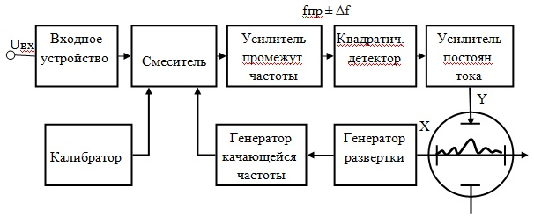

Рис. 10. Структурная схема анализатора спектра

Калибратор предназначен для создания на экране трубки частотных меток.

Диапазонкачания частоты гетеродина определяется шириной исследуемого участка радиочастотного спектра. Частотна развертки определяет количество циклов качания частоты гетеродина в секунду.

Описанный анализатор спектра называют АС последовательного действия. Основным недостатком анализаторов представленного действия является большая продолжительность анализа. Более высокую скорость анализа спектра имеют анализаторы параллельного действия.

Структурная схема анализатора спектра параллельного действия изо­бражена на рисунке 11. Измерительный прибор состоит из входного устрой­ства, осуществляющего согласование исследуемых цепей с цепями устрой­ства, системы полосовых фильтров Ф1,Ф2, …, Фnс перекрывающимися час­тотными характеристиками (см. рис 4б), детекторовD1,D2, …, Dn, мультип­лексора, выполняющего последовательную коммутацию входных сигналов на выход, на устройство визуализации спектра исследуемого сигнала,и генератора развёртки.

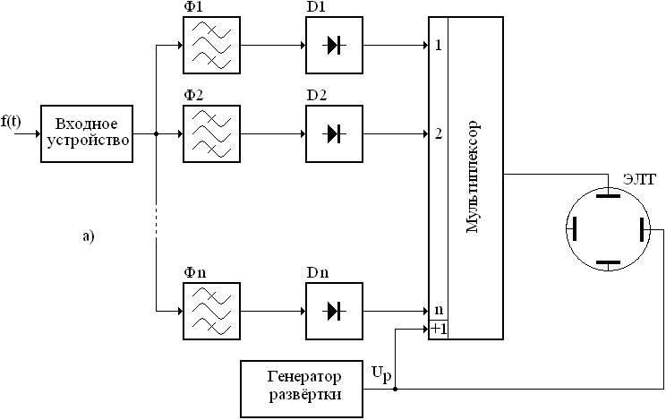

Рис. 11. Структурная схема анализатора спектра параллельного действия

Рассмотрим принцип работы анализатора спектра. Пусть на вход изме­рительного прибора поступает входной сигнал с огибающей спектра, изо­бражённой на рисунке 12а. через входное устройство исследуемый сигнал по­ступает на входы системы полосовых фильтровФ1,Ф2, …, Фn. Каждый по­лосовой фильтр «вырезает» из спектра сигнала частотные составляющие, со­ответствующие своей полосе пропускания*∆fф*. Таким образом, после подачи входного сигнала через время задержки фильтра на выходе полосовых фильтров одновременно появляются частотные составляющие сигнала (см. рис. 12в, 12г). Выходные напряжения фильтров после детектирования поступают на входы мультиплексора. На выходе мультиплексора соответствующие сигналы «разворачиваются» во времени синхронно с изменениями (ступенями) напряжения строчной развёртки прибора. Как следует из схемы, работой мультиплексора управляет ступенчатое напряжение генератора развёртки так, что в интервале времени (t0,t1) к вертикально отклоняющим пластинамЭЛТподключён выход детектораD1, в интервале времени (t1, t2) – выход детектораD2и т.д. (см. рис. 12д). Очевидно, что по истечении периода развёртки все фильтры будут поочерёдно подключены к устройству визуализации.

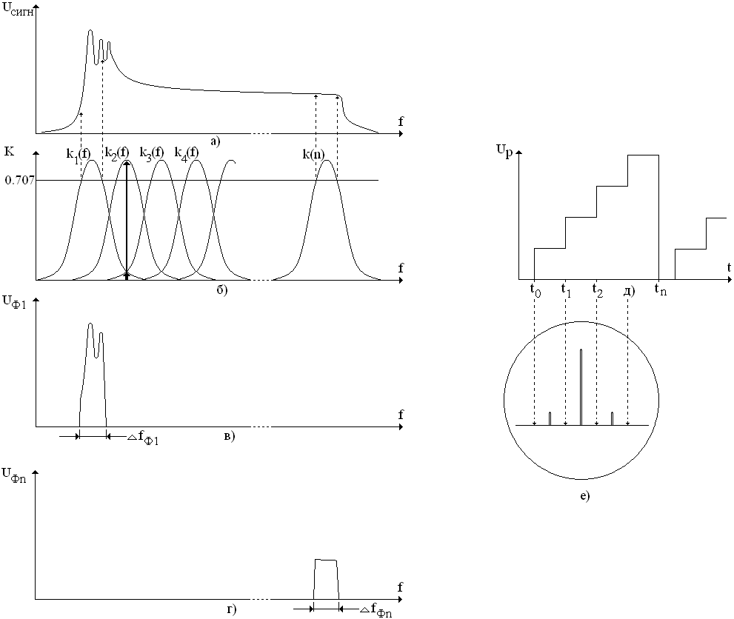

Рис. 12. Диаграммы работы анализатора спектра параллельного действия

Выходной сигнал мультиплексора поступает на вертикально отклоняющие пластины электронно-лучевой трубки, горизонтальным смещением луча которой управляет напряжение генератора строчной развёртки. Отметим, что при использовании ступенчатой развёртки отдельные составляющие исследуемого сигнала на мониторе будут изображаться в виде вертикальных отрезков, величина которых будет пропорциональна максимальному уровню соответствующих составляющих.

Поскольку форма частотных характеристик реальных фильтров отличается от прямоугольной измерительному прибору присущ ряд недостатков. Рассмотрим, например, ситуацию, когда анализируемый сигнал представляется одной спектральной составляющей, расположенной в середине полосы пропускания второго полосового фильтра (см. рис 12б; соответствующая гармоника изображена в виде вертикальной стрелки). Как следует из рисунка 12б, под действием этого сигнала на выходе второго фильтра возникнет напряжение пропорциональное значению гармоники. Однако, из-за перекрытия характеристик фильтров на выходе первого и третьего фильтров также будут сформированы напряжения, но меньшей величины (см. рис. 12б; длина утолщённой стрелки пропорциональна величине соответствующих сигналов). Таким образом, на мониторе будут изображены три вертикальных отрезка, два из которых фактически являются изображением сигналов помехи (см. рис. 12е).

Важнейшей характеристикой анализатора спектра является его разре­шающая способность, количественно определяемая как минимальная разность частот двух спектральных составляющих, при которой эти составляющие можно наблюдать на экране устройства визуализации спектра исследуемого сигнала раздельно. Разрешающая способность анализаторов спектра параллельного действия оценивается выражением: *∆fраз=2·∆f*ф*.*

Быстродействие анализаторов спектра параллельного действия, в основном, определяется инерционными свойствами используемых полосовых фильтров и оценивается временем установления их выходного напряжения τуст. Очевидно, что замер спектральных составляющих можно проводить по истечении интервала времени, большего или равного τуст. Этот интервал ха­рактеризует время анализа исследуемого сигнала:

***τуст≈*1/2*∆f*ф**.

Анализаторы спектра позволяют решать задачи радиомониторинга, так же, как и любые другие комплексы и средства для радиомониторинга, но при этом они гораздо компактнее в размерах, легче в весе не требуют какой либо подготовки к работе и при этом быстрее сканируют радиоэфир.

Анализаторы спектра используются для постоянного или периодического оперативного радиомониторинга, выявления несанкционированных радиоизлучений, в том числе передатчиков, имеющих сложные алгоритмы модуляции (с псевдослучайной перестройкой частоты, сверхширокополосную модуляцию, шумоподобные сигналы), а так же детального исследования сигналов и локализации их источников.

## [Анализатор спектра OSCOR Green 8 ГГц](https://reicom.ru/information-protection/spectrum-analyzer/oscor-green8)

|  |  |
| --- | --- |
| [Портативный анализатор спектра OSCOR Green OGR-24](https://reicom.ru/information-protection/spectrum-analyzer/oscor-green8) | OSCOR Green OGR-8 – портативный анализатор спектра, обладающий высокой скоростью развертки спектра и специальными функциями для выявления и локализации неизвестных сигналов, тестирования радиопередающих систем в широком спектре диапазона частот. OSCOR Green OGR-8 может успешно применяться для:  * Выявление несанкционированных сигналов в сильно загруженном радиочастотном спектре. * Анализа распределения радиочастотных сигналов * Оценки использования каналов связи * Определения зоны покрытия систем связи (вышки сотовой связи, радиорелейные системы) * Установки и обслуживания беспроводных систем передачи данных.   Инструмент для обнаружения «сложных» радиочастотных сигналов в неблагоприятной обстановке.  Диапазон/Скорость работы.  OSCOR Green сканирует диапазон в 8 ГГц за 0,5 секунды с шагом 12,2 кГц. Высокая скорость сканирования, встроенные антенны, встроенное программное обеспечение, быстрая подготовка к работе, позволяют значительно экономить время при работе с OSCOR Green.  Автоматический переключатель мультиантенной системы.  • Использование встроенного автоматического переключателя антенной системы позволяет получать изображение в реальном времени, в диапазоне от 10 кГц до 8 ГГц без «стыков» и «мертвых зон»  • Встроенный предусилитель 10 дБ повышает чувствительность приемника.  • Встроенный аттенюатор от 0 до -30 дБ позволяет работать вблизи мощных передатчиков.  • Захват и обнаружение всех активных сигналов. Нет потерь, из-за ограниченного диапазона антенн или необходимости переключения внешних антенн. |

Компактность

Легкий вес (до 4 кг), небольшие габариты, позволяют использовать OSCOR Green мобильно, для сбора данных и анализа сигнала на местности. Встроенные антенны и программное обеспечение позволяют легко развертывать прибор для работы в различных местах.

Запатентованный трассировочный анализ для быстрого обнаружения сигнала.

Помимо компактного размера, высокой скорости и мобильности, разработанная REI функция трассировочного анализа добавляет возможность полного анализа спектра сигналов на экране прибора без необходимости использования дополнительного компьютера. Функциональные возможности программного обеспечения трассировочного анализа и удобная навигация меню OSCOR Green позволяют добиться высокой производительности.

На основе трассировочного анализа, по пиковым значениям, создается список сигналов. Кроме того, можно создавать списки сигналов для различных мест с последующим сравнением этих списков.

* Создание списка сигналов из трассировочного анализа по соответствующему алгоритму
* Многократное создание списка сигналов, за один проход в секунду.

Анализ нестабильных сигналов (с пакетной передачей, с изменяющейся частотой)

|  |  |
| --- | --- |
| Создание списка сигналов | Сонограмма |

Просмотр растровой спектрограммы (сонограммы) получаемой от трассировочного анализа за период времени.

Динамическое отображение спектрограммы постоянных сигналов позволяет выявлять спектр активного сигнала в сложной радиочастотной обстановке, использует динамическое цветовое изменение для визуального отделения сигнала от окружающего шума или многочисленных переходных сигналов.

Временные (не повторяющиеся) сигналы отображаются в более темных цветах (синие и зеленые) и исчезают быстро, в то время как постоянные сигналы отображаются в ярких цветах (красные и желтые). Это позволяет легко идентифицировать постоянные сигналы, в присутствии помех.

Позволяет записывать детальную информацию о спектрах сигналов за продолжительный период времени, более 30 часов, и затем детально анализировать.

Запись и просмотр Спектрограммы позволяет выявлять активность передатчиков с псевдослучайной перестройкой частоты (ППРЧ), импульсных и многих других. OSCOR Green позволяет вести запись спектрограммы «Водопад» с минимальным разрешением 24.4 кГц (каждые 10 секунд минимум).

• ЧМ широкополосный

• ЧМ узкополосный

• АМ широкополосный

• АМ узкополосный

• Споднесущей

• С одной боковой полосой частот

Полосы ПЧ демодуляторов

• Аудио: 200 кГц, 12,5 кГц, 6,25 кГц, 2 кГц

• Видео: 12,75 МГц, 6,375 МГц

Видеорежим

• NTSC, PAL, SECAM

• ЧМ или АМ широкополосный демодулятор

• Просмотр демодулированного видеосигнала на экране

• Анализ осциллограммы демодулированного сигнала без прерывания сканирования спектра.

Обнаруженный сигнал легко можно локализовать по изменению относительного уровня RSSI и используя функции локализации в ближней зоне приема.

Отображается демодулированный сигнал в виде осциллограммы

1. Разъем подключения внешней антенны
2. Антенная панель с автоматическим переключением (использует 5 различных антенн)
3. Разъем наушников
4. Активный экран высокого разрешения 21,3 см
5. Ручки для переноски
6. Клавиши управления функциями экранного меню
7. Клавиша питания
8. Встроенный динамик
9. Разъем питания (зарядки батареи)
10. USB порт для подключения внешних устройств (накопитель, мышь, клавиатура)
11. Слот карты CompactFlash для хранения данных
12. Резиновое покрытие
13. Цифровая клавиатура
14. Клавиши управления меню
15. Ротатор настройки

Входы антенной панели

1. Управление антенной панелью
2. Антенный вход: 10 кГц – 8 ГГц
3. Выход несущей
4. Выход ПЧ
5. Вспомогательный порт управления Универсальным зондом
6. Дополнительный вход ВЧ: 0 – 8 ГГц

MPP – Универсальныйзонд подключается к дополнительному порту для выявления:

* + Несущих сигналов в проводных линиях
  + CATV для прямого подключения к линиям кабельного телевидения
  + Коаксиальный (F разъем) для прямого подключения и общих измерений (75 Ом, терминал кабеля в комплекте)
  + VLF – для анализа низкочастотных сигналов радиодиапазона от 20 кГц до 20 МГц.
  + Инфракрасный датчик для выявления сигналов в диапазоне 700-1100 нм.
  + Оптический датчик для выявления передатчиков видимого диапазона 450-1100 нм.

Технические характеристики:

Радиочастотная система

* + Частотный диапазон: 10 кГц – 8 ГГц
  + Средний уровень шумов на дисплее (с разрешением 25 кГц):
  + Без предусилителя -100 дБм
  + С предусилителем -110 дБм
  + Скорость сканирования: 16 ГГц в секунду
  + Предусилитель: до 8 ГГц = 10 дБ
  + Аттенюатор: до 8 ГГц = 0 дБ, -10 дБ, -20 дБ, -30 дБ
  + Динамический диапазон: 90 дБ, по интермодуляционным помехам (SFDR): 80 дБ

Аудио система

* + Тип демодуляторов: АМ (амплитудная), FM (частотная)
  + Полосовые фильтры: 800 кГц, 200 кГц, 12,5 кГц, 6,25 кГц, 2 кГц
  + Фильтры поднесущей: 6,25 кГц, 12,5 кГц, 200 кГц
  + Выход на наушники (наушники в комплекте)
  + Встроенный динамик

Видеосистема

* + Формат: NTSC, PAL, SECAM
  + Демодуляторы: AM, FM
  + Фильтры: 12,75 МГц, 6,375 МГц
  + Фильтры поднесущих: 6,25 кГц, 12,5 кГц, 200 кГц

Антенная система

* + Встроенная антенная система с автоматическим переключением:

Частотный диапазон: 10 кГц – 8 ГГц

* + Направленная антенна DA-8000:

Частотный диапазон: 1,5 ГГц – 8 ГГц

Входы/Выходы

* + ВЧ вход Aux RF: от 10 кГц до 8 ГГц
  + Выход ПЧ: 75 МГц @ 25 МГц (ширина полосы)
  + НЧ выход: 6 МГц
  + Расширение: Aux – порт для подключения Универсального зонда
  + Интерфейс пользователя

Встроенный сенсорный экран 8,4”

Программные кнопки и оптический вращающийся переключатель

Порт USB (типа A): для подключения периферии (клавиатура, мышь)

Источник питания

* + Универсальный источник питания (в комплекте): 100-240 В, 50-60 Гц
  + Съёмная батарея: литий-ионный аккумулятор, автономное время работы 2…3 часа

Внешняя память

* Слот для подключения флэш-карты (CF)
* Порт USB-A Port

Механические данные

* Размеры прибора: 29,2 x 33,5 x 7,6 см
* Вес прибора с батареей: 4,4 кг
* Размеры транспортного кейса: 14 x 37,8 x 49,5 см
* Вес кейса с прибором и аксессуарами: около 9,5 кг
* Рабочая температура: от 0°C до +50°C

Комплект поставки:

* Портативный анализатор спектра OSCOR Green – 8 ГГц
* Блок питания 15В
* Шнур питания US
* Шнур питания Euro
* Аккумуляторная литиевая батарея
* Штыревая Антенна - подключается вверху антенной панели.
* Карта памяти CompactFlash – установлена в прибор
* Универсальный зонд - MPP
* Наушники
* Принадлежности универсального зонда: шнур электрический с зажимами типа «крокодил», адаптер SMB-SMA, терминатор (заглушка) 75 ОМ, запасной стилус.
* Направленная антенна – с кабелем и зажимом.
  + - 1. **Автоматизированные поисковые комплексы, специализированные поисковые программно-аппаратные комплексы.**

#### Автоматизированные поисковые комплексы

На примере сканирующего приемника Winradio мы увидели, что использование ПЭВМ в комплексе с устройством обнаружения существенно расширяет возможности по обнаружению и анализу сигналов. Комплект сканирующий приемник + ПЭВМ (со специальным программным обеспечением) является простейшим примером автоматизированного поискового комплекса (далее АПК). Более сложные системы построены также на базе ПЭВМ и сканирующего приемника, но имеют дополнительные блоки, повышающие быстродействие и расширяющие функциональные возможности комплекса.

Малый вес и сравнительно небольшие размеры современных комплексов, а также универсальное питание (12, 220 В или аккумуляторные батареи), позволяют работать с ними в разных условиях: в стационарных и "полевых".

На начальном этапе работы АПК производится его адаптация к окружающей электромагнитной обстановке. На данном этапе формируется карта (файл) образца, в которую заносится амплитудно-частотная загрузка рабочего диапазона вне контролируемого помещения.

На этапе поиска закладных устройств ПЭВМ перестраивает сканирующий приемник в заданном диапазоне частот с определенном шагом перестройки. Принимаемый сигнал сравнивается с установленным порогом. В случае превышения порога несущая частота обнаруженного сигнала записывается в память. ПЭВМ проверяет возможность того, источником сигнала является радиомикрофон, по следующим признакам:

* обнаруженный сигнал не содержится в списке записанных в компьютер "известных";
* обнаруженный сигнал имеет вторую и третью гармоники (свойственно близкорасположенным радиопередатчикам);
* обнаруженный сигнал модулируется звуком, воспроизводимым в помещении;
* спектральные характеристики сигнала изменяются при изменении акустического фона в помещении.

На практике в основном используются программно-аппаратные комплексы, построенные на базе сканирующих приемников фирмы A.O.R.: AR-5000, AR-3000A, AR-8000, AR-2700 и фирмы Icom: IC-7100, IC-8500, IC-9000 и т.п. К ним относятся программно-аппаратные комплексы типа RS-1000/8, RS-1000/3, RS-1100, "Дельта", комплексы АРК, комплексы "КРОНА" и др.

Рассмотрим автоматизированные поисковые комплексы фирмы НПЦ "Нелк" серии "КРОНА" (рис. 28).

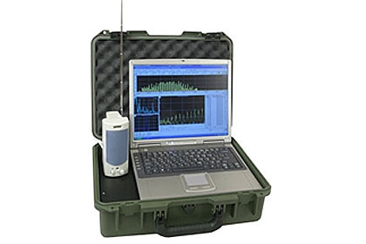

Рис. 28.Автоматизированный комплекс "КРОНА"

Комплекс "КРОНА" предназначен для обнаружения и локализации радиозакладок, использующих все известные на сегодняшний день средства маскирования, а также для решения широкого круга задач радиомониторинга. Работает в диапазоне до 3 ГГц (до 18 ГГц с дополнительным конвертором). Имеет возможность автоматического распознавания цифровых каналов передачи данных и обнаружения скрытых видеокамер, передающих информацию по радиоканкалу.

Комплекс применяет несколько алгоритмов обнаружения (до воcьми), каждый из которых основан на индивидуальных принципах демаскирования подслушивающих устройств, позволяет с высокой степенью достоверности определить наличие радиозакладок, имеющих средства маскировки как по алгоритмаммодуляции, так и по способам передачи (закладки с цифровыми каналами передачи данных, с накоплением информации, с перестраиваемой частотой и т.д.).

Комплекс предназначен не только для периодического обнаружения радиозакладок, но и для постоянного мониторинга электромагнитной обстановки на объекте защиты.

Широкие возможности программного обеспечения (опция "Филин-Ультра") позволяют применять комплекс для решения любых задач радиомониторинга: поиск и оценка параметров новых или известных сигналов, контроль диапазона частот, контроль фиксированных частот и т.д. Программное обеспечение позволяет производить как стандартный набор операций при обнаружении сигнала – контроль и запись в базу данных параметров сигнала, так и программировать уникальные действия, необходимые при решении отдельных задач.

Комплекс "Крона Про" представляет собой многоканальный комплекс обнаружения радиоизлучающих средств и радиомониторинга. Диапазон контроля 10.8...3000 МГц (до 18000 МГц с дополнительным конвертором); обнаружение радиозакладокWFM, NFM, AM, с частотным cкремблированием; обнаружение скрытых радиопередающих видеокамер; возможность автоматического распознавания цифровых каналов передачи данных; до шести одновременно используемых прогрессивных алгоритмов и методик обнаружения; точность определения местоположения – до10 см. Автономное питание до 2 часов.

Особенностями комплекса являются:

* высокая степень автоматизации всех операций;
* исследование как радиоэфира, так и проводных линий (с дополнительным конвертором анализа низкочастотных сигналов);
* отсутствие демаскирующих признаков проведения работ;
* высокая эффективность обнаружения любых средств несанкционированного съема информации за счет использования самых прогрессивных методов обнаружения;
* обнаружение скрытых видеокамер, передающих информацию по радиоканалу.
* автономная работа до 2 часов от встроенных аккумуляторов.

Большинство возможностей комплекса зависит от программного обеспечения, которое постоянно развивается. Новые версии программного обеспечения разрабатываются с учетом совместимости со старыми версиями, что позволяет постоянно совершенствовать комплекс при минимальных издержках.

Базовый состав:

* кейс с ВЧ-тюнером;
* штыревая антенна;
* СПО "Филин";
* акустическая колонка;
* комплект аккумуляторов;
* ПЭВМ типа ноутбук;
* паспорт;
* инструкция пользователя на СПО;
* методические рекомендации по проведению поисковых мероприятий.

Классы выявляемых средств несанкционированного съема информации:

* радиосигналы, модулированные по амплитуде или частоте акустическим сигналом, а так же ряд радиосигналов с закрытием речи (инверсия спектра, отдельные цифровые алгоритмы передачи аудиоданных);
* радиосигналы со сложными алгоритмами закрытия речи и другие источники радиоизлучений в контролируемом помещении (обнаруживаются и локализуются с помощью специальных методик).

Дальность обнаружения составляет 20 м, ошибка при расчете расстояния до радиоизлучеющего устройства не более 10 см.

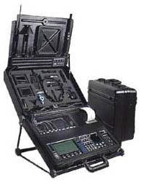

Рис. 29.Специальный атоматизированный комплекс

OSCOR OSC-5000 DeLuxe

Рассмотренный выше автоматизированный комплекс построен на стандартном компьютере и обычных стационарных сканирующих приемниках. В отдельную группу выделяют так называемыеспециальные поисковые программно-аппартныекомплексы, например, РК 855-S, OSCOROSC-5000 DeLuxe, ScanlockSelectPlus. Они предназначены для автоматического поиска радиозакладок. Комплексы имеют в своем составе специальный сканирующий приемник, микропроцессор и генератор тестового акустического сигнала или бесшумный коррелятор. Основной характеристикой таких комплексов является производительность – скорость анализа радиодиапазона с учетом времени, которое комплекс затрачивает на отнесение обнаруженного сигнала к классу сигналов радиозакладных устройств.

Автоматизированные поисковые комплексы позволяют реализовать все описанные выше методы обнаружения радиозакладок и автоматизировать процесс поиска и определения местоположения. При использовании в составе комплексов устройств спектральнойобработки сигналов(блоков быстрого панорамного анализа на основе процессора БПФ) значительно сокращается время поиска. У современных комплексов скорость получения спектра составляет 40... 70 МГц/с. Как уже отмечалось выше, автоматизированные поисковые комплексы могут осуществлять как эпизодически контроль с целью выявления радиозакладок, так и постоянный радиоконтроль защищаемых помещений.

**Анализатор проводных коммуникаций SEL SP-37/M «Трал».**

С целью получения конфиденциальной информации часто используются проводные коммуникации. Это может быть прослушивание телефонных переговоров с передачей информации по радиоканалу или по проводам, прослушивание помещений с помощью микрофонов, подсоединенных к слаботочным коммуникациям или неиспользуемым (старым) проводам, а также прослушивание помещений через оконечные устройства методом ВЧ-навязывания.

Анализатор предназначен для проверки проводных линий на наличие устройств несанкционированного съема информации по следующим критериям:

* нелинейность сопротивления телефонной линии и телефонного аппарата;
* наличие несущей частоты;
* наличие аудиосигнала из помещения в телефонной линии при положенной трубке телефонного аппарата;
* обнаружение и прослушивание сигналов с ЧМ модуляцией на частоте несущей;
* определение типа двухпроводной линии: величины, полярности, вида напряжения, частоты.

Анализатор обеспечивает:

* проверку проводных линий, включая бытовую электросеть 220 В/50 Гц и обнаружение на них специальных технических средств (СТС), предназначенных для негласного получения информации;
* проверку телефонных линий и обнаружение на них СТС.

Анализатор может быть использован как в помещениях, так и в полевых условиях. Анализатор имеет возможность работы с ПК для создания баз данных проверяемых линий с помощью СПО «Анализатор».

Программа предназначена для обмена данными с анализатором проводных линий, чтения архивов анализатора, представления и записи файлов телефонных линий по электронной почте.

Возможности

1. Режим анализатора телефонных линий.

Функциональные возможности:

* анализ телефонных линий с блокиратором;
* проверка телефонной линии отдельно и телефонного аппарата совместно с линией;
* анализ при проверке линии входящих звонков;
* анализ поднятой трубки телефонного аппарата при проверке линии;
* проверка гальванических присоединений к телефонной линии при поднятой и положенной телефонной трубке;
* обнаружение обрыва и короткого замыкания телефонной линии;
* сравнение параметров телефонной линии с параметрами, записанными в память каналов.

Основные технические характеристики

Диапазон напряжений исследуемых линий 20 В-100 В

Пиковое напряжение на входе анализатора, не более 250 В

Длительность проверки телефонной линии, не более 30 с

Сохранение информации о параметрах линии 4 каналов

Память тревог (с информацией о времени, дате и виде тревоги) 256 событий

Обнаружение аудиосигнала из помещения телефонной линии при положенной телефонной трубке:

* диапазон частот 300-3400 Гц
* коэффициент усиления до 40 дБ

1. Режим приемника проводных линий.

Функциональные особенности:

* сканирование по диапазону или по каналам памяти;
* регулируемый порог обнаружения по энергетическому уровню сигнала;
* регулируемый порог обнаружения по девиации сигнала (уровню аудиосигнала);
* измерение девиации частоты;
* выход на встроенный динамик или присоединяемые головные телефоны;
* линейный выход для регистрирующей аппаратуры.

Основные технические характеристики:

Чувствительность, не хуже 20 мкВ

Диапазон частот несущей 20 кГц-10 МГц

Шаг перестройки по частоте 1 кГц

Точность настройки по частоте, не хуже 1 кГц

Вид модуляции ЧМ

Диапазон измерения уровня сигнала 100 дБ

Обнаружение аудиосигнала из помещения в телефонной линии при положенной телефонной трубке:

* диапазон частот 300-3400 Гц
* коэффициент усиления до 40 дБ

Обнаружение несущей частоты:

диапазон частот 1 МГц-30 МГц

диапазон измерения эффективногозначения напряжения 10-1000 мВ

Вход приемника выдерживает воздействие:

переменного напряжения, не более 400 В/50 Гц

постоянного напряжения, не более 600 В

память (с записью/ восстановлением настройки) 32 канала

1. Определение типа проводной линии.

Функциональные возможности:

определение полярности и напряжения в линии с постоянным напряжением;

определение частоты и напряжения в линии с переменным напряжением.

Основные технические характеристики

Диапазон напряжения, не более 1000 В

1. Условия эксплуатации:

интервал рабочих температур От +5 до +35°С

относительная влажность при 25°С до 85%

атмосферное давление 750±40 мм рт.ст.

1. Электропитание от электросети 220 В/50 Гц или элемента 9 В типа «Крона»:

при отсутствии подсветки индикатора 7-15 В/40 мА

при подсветке индикатора, не более 7-15 В/80 мА

в выключенном состоянии, не более 7-15 В/1 мА

1. Массо-габаритные характеристики:

габариты, не более 160×50×160 мм

масса, не более 1500 г.

**ПАК для контроля защищенности информации, обрабатываемой техническими средствами, от утечки за счет ПЭМИН**

Существуют две основные методики оценки защищенности технического средства от утечки по каналу ПЭМИН:

1. Это методика специальных исследований, результатом измерения которой является расчет радиусов R2, r1 и r1'.
2. Методика оценки защищенности, результатом которой является измеренное и рассчитанное соотношение сигнал/шум на границе контролируемой зоны (реальное затухание).

В первой методике расчет производится из предположения, что ЭМ-поле распространяется над полупроводящей поверхностью, и применима она соответственно в условиях, близких к этим.

Вторая методика учитывает затухание от источника сигнала (в данном случае исследуемого технического средства) до границы контролируемой зоны. Однако в ее рамках не определяются радиусы зоны 1 и зоны 1' и, следовательно, она является заметно более простой. Наиболее объективной является методика определения R2, r1 и r1', дополненная методом реальных зон.

Зона 2 – минимальноерасстояниеот технического средства, на границе и за пределами которого*отношение*сигнал/шум не превышает нормированного значения. Фактически зона R2 – этозона, в пределах которой возможен перехват средством разведки ПЭМИН с требуемым качеством.

Если *радиус* Зоны 2 меньше радиуса контролируемой зоны – *информация* считается защищенной. В случае если *радиус* Зоны 2 больше радиуса контролируемой зоны, требуется применять дополнительные меры – *экранирование* или активную защиту, например, генераторы пространственного шума. Зона 2 для каждого ОТСС определяется инструментально-расчетным методом и, как правило, указывается в эксплуатационной документации.

Пространство вокруг технического средства, в пределах которого уровень наведенного от него информативного сигнала в сосредоточенных антеннах превышает допустимое (нормированное)значениеназывается зоной 1 (r1), а в распределенных антеннах – зоной1' (r1'). В отличие от зоны R2, размер зоны r1 (r1') зависит не только от уровня побочных электромагнитных излучений, но и от длины случайной антенны (от помещения, в котором установлено техническое средство до места возможного подключения к ней средства разведки).

Зоны r1 (r1*) для каждого ОТСС определяется инструментально-расчетным методом при проведении специальных исследований технических средств на ПЭМИН и указывается в предписании на их эксплуатацию или сертификате соответствия

Методика оценки защищенности по реальному затуханию сводится к измерению соотношения "сигнал-шум" на границе контролируемой зоны и сравнению полученного значения с нормированным.

Для оценки защищенности конфиденциальной информации, обрабатываемой ОТСС от утечки за счет наводок на ВТСС и их коммуникации, выходящие за пределы контролируемой зоны, рассчитывается максимальная длина пробега исследуемой линии для каждой из частот, на которой возможно выделение информативного сигнала от ОТСС. Выбирается максимальное из полученных значений и сравнивается с пробегом до границы КЗ. Если значение максимального пробега наведенного информативного сигнала больше пробега исследуемой линии до границы КЗ –информациянедостаточно защищена и требуются дополнительные меры защиты, если меньше – соответственно, информация защищена.

В качестве средства оценки защищенности ОТСС от утечки информации по каналу ПЭМИН используется ПАК "Сигурд" (рис. 30).

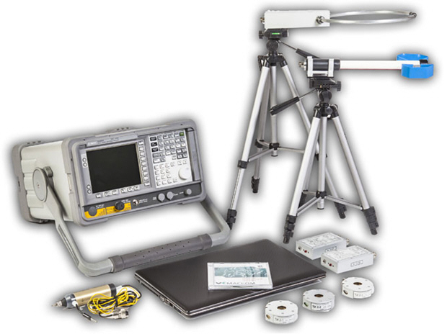

Рис. 30. ПАК оценки защищенности технических средств от утечки информации по каналу ПЭМИН "Сигурд"

Назначение

Система оценки защищенности технических средств по каналу ПЭМИН «СИГУРД» предназначена для проведения специальных исследований различных технических средств с целью выявления, распознавания и измерения сигналов побочного электромагнитного излучения этих устройств с минимальным участием оператора.

Система создана на базе спектроанализатора фирмы IFR (MARCONI), стандартного IBM-совместимого персонального компьютера (настольного или Notebook) и комплекта антенн. Комплекс может включать в свой состав спектроанализаторы аналогичного класса и других производителей при условии доработки программного обеспечения. Могут быть применены любые антенны, предназначенные для работы в диапазоне от 9 кГц до 2 ГГц. Рекомендуется применение активных широкополосных антенн. Параметры антенн (антенный коэффициент) вводится в управляющую программу и учитывается автоматически при выборе соответствующей антенны. Замена антенн в процессе измерений осуществляется оператором в соответствии с сообщениями управляющей программы.

Основным отличием данной системы от аналогичных разработок является четырёхэтапное обнаружение и измерение сигналов и, полностью автоматическое, адаптивное распознавание частот (сигналов) ПЭМИН среди всех, присутствующих в эфире и автоматическое дистанционное управление параметрами тест-режимов на исследуемой ПЭВМ (на базе типового IrDA канала).

На первом этапе выполнения задания в автоматическом режиме осуществляется фильтрация всех входных сигналов по энергетическому критерию (превышение на заданную величину над уровнем шумов). Возможно применение цифровой фильтрации, включая вейвлет-преобразование. Далее система выполняет коррекцию каждого выявленного сигнала, уточняя его частоту. На третьем этапе осуществляется корреляционный двухступенчатый анализ сигналов в сравнении их с эталоном, хранящимися в файловой библиотеке. Эталон сигнала синтезируется оператором по спектрограмме реального сигнала в процессе формирования задания. Предусмотрено выделение сигналов, корреляционные характеристики которых не позволяют программе сделать однозначный вывод, и выдача их на экран оператору для принятия решения. На последнем этапе выполняется измерение выявленных «опасных» сигналов.

Для опасных сигналов, огибающая (спектрограмма) которых не может быть «окрашена» при помощи соответствующего теста-режима, предусмотрен режим работы с предварительно создаваемой базой сигналов (при остановленном тесте или выключенном исследуемом устройстве). В этом случае система регистрирует и измеряет только те сигналы, которые отсутствуют в базе.

Выполнение расчёта результатов (вызов модуля расчёта) может выполняться как вручную, так и автоматически. В последнем случае все результаты измерений передаются в модуль расчёта без участия оператора.

Учитывая сложный характер спектра ПЭМИН, предусмотрен дополнительный режим просмотра ближайших частотных «окрестностей» любого выявленного сигнала с целью обнаружения боковых частот. Система автоматически вычисляет шаг гармоник ПЭМИН, их боковых частот и может вести анализ на основе выявленной сетки частот, что ещё больше сокращает затраты времени и повышает надёжность результатов.

Все спектры, зафиксированные в процессе СИ, могут быть сохранены для последующего анализа и сравнения с любыми другими. Данная функция позволяет, кроме того, вести анализ спектров методом «наложения», при котором сравниваются два спектра, снятых в разных режимах работы исследуемого устройства. Изменения спектра по сравнению с сохранённым при наложении выделяются цветом.

Управляющая программа позволяет управлять всеми необходимыми режимами работы спектранализатора. Все задаваемые оператором параметры запоминаются в виде «задания». Библиотека заданий сохраняется для последующего использования, в том числе любое задание может быть использовано в последующем без изменений или с любыми изменениями. Выполнение любого задания может быть приостановлено оператором в любой момент и продолжено или запущено сначала или продолжено с изменёнными в случае необходимости параметрами.

Предусмотрен и ручной режим работы со спектроанализатором с управлением всеми функциями спектранализатора от компьютера. Спектранализатором можно управлять и автономно с помощью его органов управления. При этом, при возврате под управление компьютера, оператор может продолжить выполнение задания с параметрами, предусмотренными заданием или с введёнными с пульта управления спектроанализатора вручную.

В состав системы входит, в виде самостоятельного программного модуля, задача расчёта требуемых параметров исследуемых устройств. Исходными данными для расчёта являются результаты измерений ПЭМИН исследуемого устройства в виде файла данных и дополнительные данные, вводимые оператором. Результатом расчёта является таблица данных измерений и расчётов, предназначенная для включения в отчёт по СИ, формируемый в любом текстовом редакторе. Модуль реализует стандартный метод расчёта.

Спектроанализатор и рекомендуемые модели антенн включены в Госреестр измерительных приборов и поставляются с калибровочными сертификатами и свидетельствами о поверке.

Спектроанализатор имеет возможность непрерывной работы с автономным электропитанием до полутора часов, что позволяет, в ряде случаев, минимизировать уровень помех при измерениях. Рекомендуемые измерительные антенны также предусматривают автономное электропитание. Таким образом, при использовании компьютера «Notebook», весь комплекс может быть мобильным и автономным.

Новое в системе «СИГУРД»

Комплекс получил возможность работать с анализаторами ещё нескольких моделей. В общей сложности сейчас поддерживается работа с 3 моделями (базовые модели) анализаторов спектра фирмы IFR, более чем с десятком моделей AgilentTechnologies (8592/8596, 8560, 8563, 4402/4407, 7000 и т.д.). В настоящее время заканчивается качественно новая адаптация к измерительным приёмникам фирмы.

Автоматизированная оценка эффективности систем активной защиты.

Интерфейс управления теперь обеспечивает проведение измерений до частот 100 ГГц.

В состав программного обеспечения системы введён отдельный модуль (программа), позволяющая просматривать и, при необходимости корректировать и распечатывать результаты исследований, включая все сохранённые графические файлы (спектры).

Значительной переработке подверглась тест-программа, позволяющая теперь обеспечивать необходимую «окраску» опасных сигналов для автоматического их распознавания для целого ряда блоков и устройств ПЭВМ.

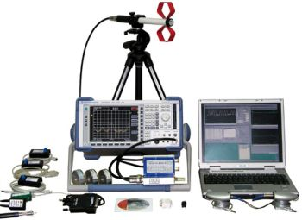Управляющий ИК-канал позволяет системе автоматически управлять параметрами тест-режима на исследуемой ПЭВМ. Его использование практически полностью освобождает оператора от необходимости вмешательства в работу системы до момента расчёта результатов.

Состав и комплектация системы «СИГУРД»

В базовый состав системы «СИГУРД» входят:

* Анализатор спектра (по выбору пользователя).
* Интерфейс связи GPIB-USB2.
* Комплект измерительных антенн:
* АИ5-0 дипольная активная (0,009...2000 МГц).
* АИР3-2 рамочная активная (0,009...30 МГц).
* Специализированное программное обеспечение «СИГУРД-Интерфейс», «СИГУРД-Дельта» и «СИГУРД-Тест».

Дополнительное оборудование:

* Портативный IBM-совместимый компьютер.
* Токовые трансформаторы для измерения в линиях:
* ТИ2-1 токосъемник (0,2...1000 кГц).
* ТИ2-2 токосъемник (0,009...30 МГц).
* ТИ2-3 токосъемник (0,009…300 МГц).
* Измерительные антенны:
* АИ5-1 дипольная активная (0,009...1000) МГц.
* АИ4-1 дипольная активная (0,1...2000 кГц).
* АИР3-1 рамочная активная (0,2...400 кГц).
* Широкополосный усилитель ШУ-3 (0,009...1250 МГц).
* Комплект управления тестами на исследуемой ПЭВМ по IrDA-каналу.
* Активный пробник для контактных исследований.
* Комплект адаптеров для контактных исследований интерфейсов ПЭВМ.

Возможности "Сигурд":

* автоматизированное исследование технического средства на наличие информативных сигналов ПЭМИН в полном соответствии с действующими нормативно-методическими документами;
* автоматический и ручной поиск сигналов ПЭМИН исследуемого технического средства на фоне постоянно присутствующих радиосигналов по электрической и по магнитной составляющим электромагнитного поля, а также в отходящих линиях;
* автоматическое и ручное распознавание информативных сигналов ПЭМИН;
* расчет показателей защищенности технических средств от утечки информации по каналу ПЭМИН в соответствии с действующими нормативными документами, с выводом результатов по выбору оператора в файл стандарта HTML или MS Word (DOC);
* автоматизированное исследование систем активного зашумления (САЗ) и расчет показателей их эффективности;
* дистанционное автоматическое управление измерительным приемником (анализатором спектра) при поиске сигналов ПЭМИН, а при использовании опции "Сигурд-ИК" - и дистанционное автоматическое управление состоянием исследуемого технического средства при поиске его сигналов ПЭМИН;
* автоматическая передача исходных данных в расчет показателей защищенности технического средства и эффективности САЗ;
* возможность создания и пополнения базы данных по постоянно присутствующим радиосигналам в выбранном диапазоне частот;
* возможность визуализации в процессе исследования радиосигналов, представляющих интерес;
* формирование сообщений о неверных действиях оператора с указанием характера ошибки;
* расчет минимально допустимых расстояний R2 от технического средства до границы контролируемой зоны;
* расчет минимально допустимых расстояний r1 от технического средства до сосредоточенных случайных антенн;
* расчет минимально допустимых расстояний r1' от технического средства до распределенных случайных антенн;
* расчет отношения "сигнал/шум" на границе контролируемой зоны;
* расчет отношения "сигнал/шум" на границе контролируемой зоны с учетом применения систем активного зашумления;
* расчет отношения "сигнал/шум" в отходящих линиях;
* расчет отношения "сигнал/шум" в отходящих линиях с учетом применения систем активного зашумления.